# 明白之间——说说荧光定量PCR实验耗材的选择

前两天，在与某实验室研究员交流时了解到这么一个情况，他们在qPCR实验时使用透明管，得到的实验结果荧光信号值比较低，曲线被压得很低，坐标轴也不能自适应曲线，显示如下图。

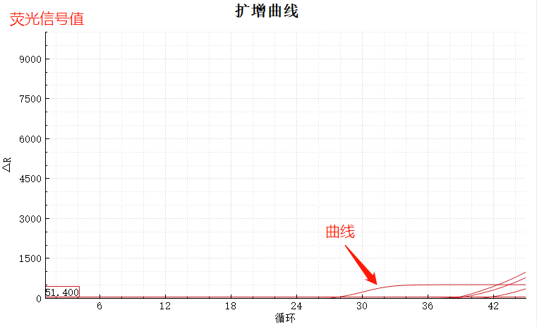

而正常情况如下图，纵坐标的范围是可以随着曲线最大荧光信号值而变化的，并可获得一条漂亮的S曲线。

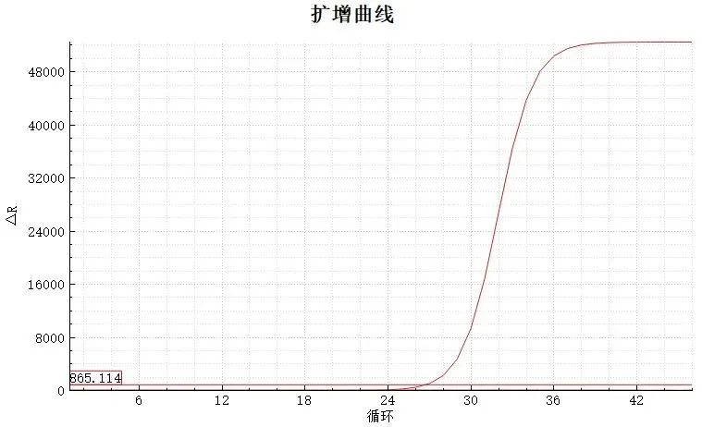

而正常情况如下图，纵坐标的范围是可以随着曲线最大荧光信号值而变化的，并可获得一条漂亮的S曲线。

**白管PK透明管**

PCR管/板常见的有白色和透明两种。在传统PCR实验中，两者在使用效果上没有太大差异，相比较透明管更为方便，因为实验者更容易看清楚试剂加上与否。但在荧光定量PCR实验中，白管的优势就凸显出来了。

优势一：白管管壁支持一致的信号反射，提高qPCR结果的一致性。

qPCR实验的核心数据是Ct值，而荧光信号是Ct值计算的数据来源，所以管内的荧光能否完好地传递至顶部的检测器是至关重要的。

如下图是三种不同透明度的管子，因为透明管四周均是透明的，对于底部试剂激发出来的荧光会散向四面八方，管内的荧光信号只有少量能到达管顶部，最终只有少量信号进入检测器，且管间荧光信号不一致。

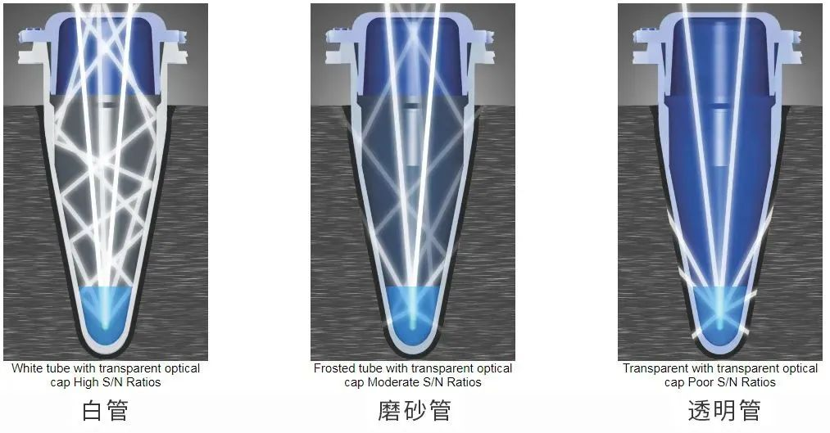

图1 白管和透明管内部荧光信号路线图

然而，如图1所示，与其他管材相比，白管管壁不透明，几乎没有信号丢失，且隔绝了样品台污染的荧光信号干扰，减少了相同样本孔间差异。

优势二：白管支持最大限度的信号传输，改进对低拷贝数样本的检测，提高灵敏度。

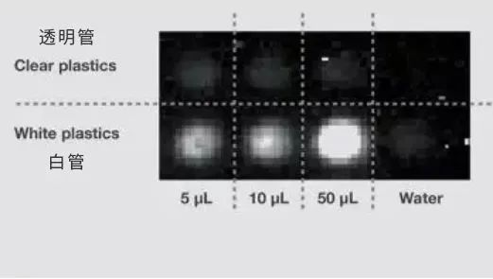

图2 白管和透明管检测信号对比图

从图2中可以看出，同样试剂量的情况下，到达检测器的信号强度，使用白管明显高于透明管。因此相比于透明管，使用白管可明显提高检测器检测到的信号强度，提高qPCR数据的灵敏度。

优势三：支持更小体系扩增，节约实验成本

正因为白管有着高灵敏度的特性，使用白管可以采用小体积反应，从而可减少实验试剂量，大大节省成本～

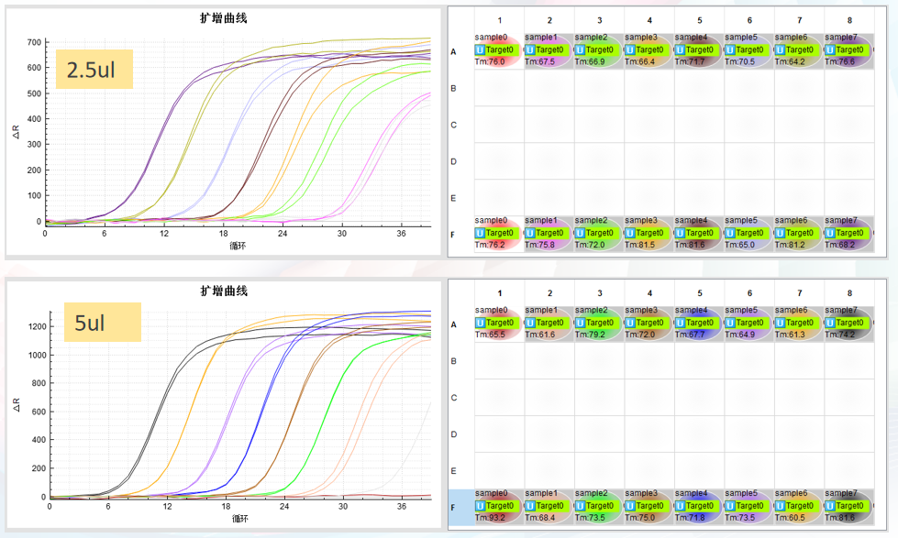

图3 白管扩增结果展示图

国际一线品牌也同样证实白管更适合实时荧光定量实验的结论。

**赛默飞**

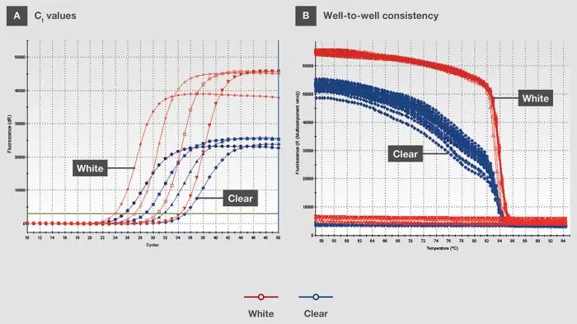

如上图，qPCR使用透明和白色耗材的结果比较：

（A）与透明孔相比，白色孔Ct值更低（灵敏度更高）。

（B）白色孔在技术重复中也表现出更高的一致性。

在设置实时PCR或qPCR的反应时，与透明耗材相比，我们更推荐使用白色耗材，以实现灵敏和准确的荧光检测。

                                          ——赛默飞生命科学

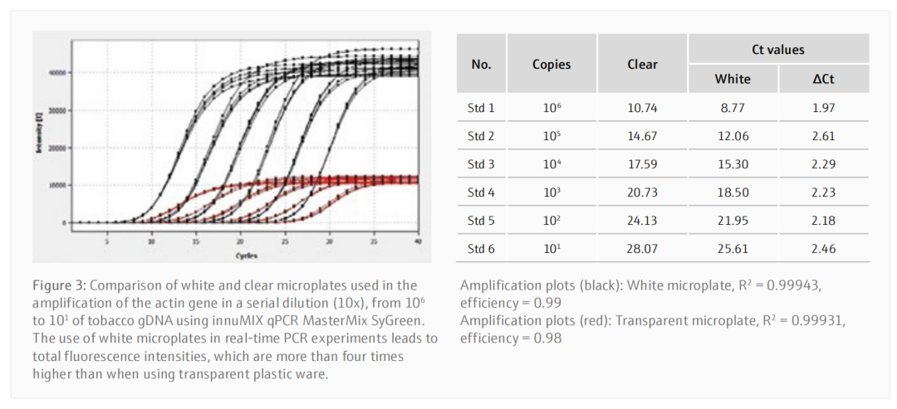

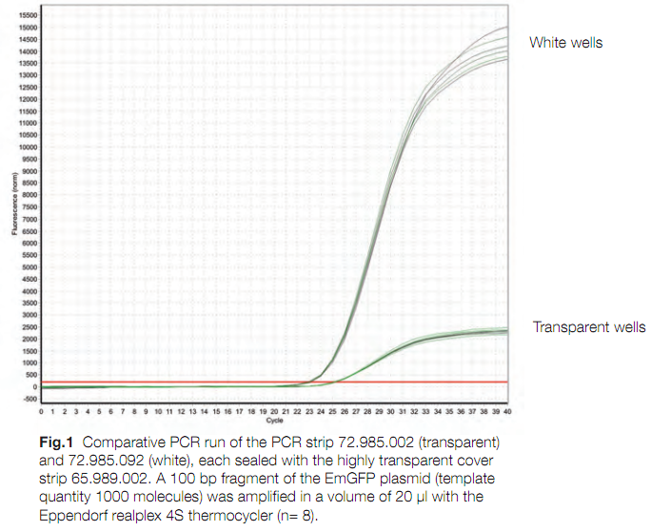

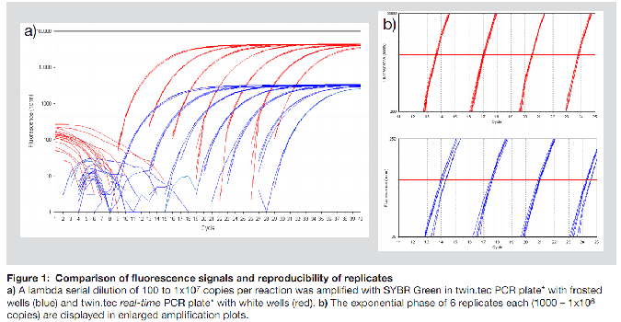

那么荧光定量PCR仪需要采用什么技术才能满足使用白管呢?我们来看一下国际主流品牌定量的PCR仪吧。

首先来看一下赛默飞的高端系列Q5和Q7，他们用的是CCD顶部检测的技术方案，再来看一下罗氏的旗舰产品LG480，可以看到他们用的也是CCD顶部检测技术。

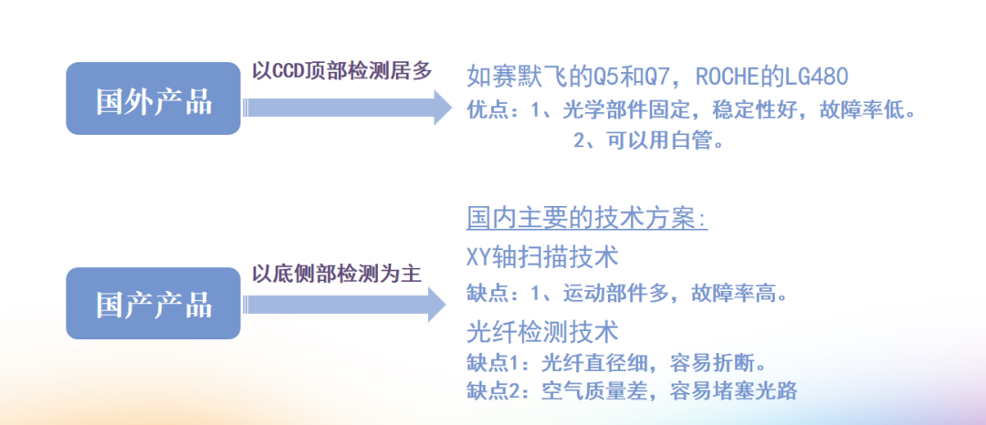

朗基是国内第一家全部采用顶部CCD检测技术的定量PCR仪厂家

顶部CCD检测技术光学部件固定，稳定性好，故障率低，对荧光信号的接收和处理能力强，是定量PCR仪检测技术的大势所趋。

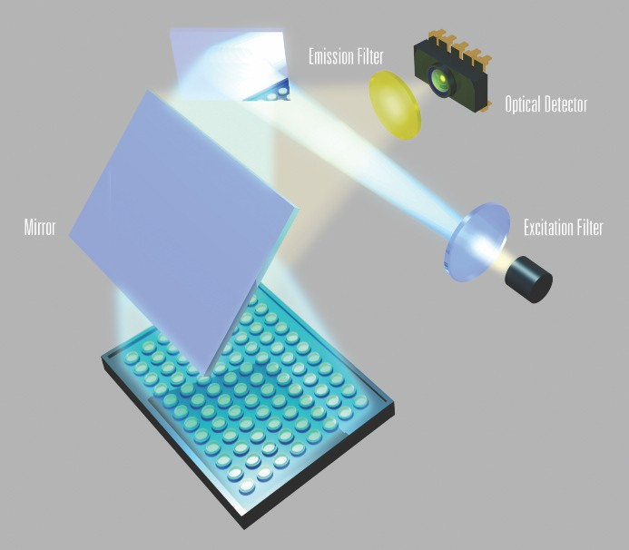

此外，同样是白管，我们实验证明白管的质量高低也会影响荧光信号值的大小。如下图：

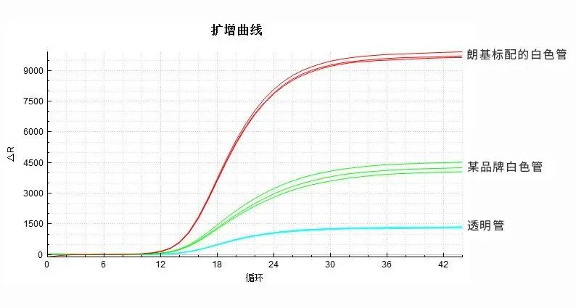

结果表明，相较于其他品牌白色管和透明管的扩增曲线，朗基标配的白色管的荧光信号值更强，曲线重合度更好。

综上所述，在进行qPCR实验时，**使用白管和顶部检测技术的qPCR仪，可获得更佳实验结果**。

朗基奥金系列荧光定量PCR仪采用顶部CCD检测技术，配套的管材都是白管，也可单独采购白管，欢迎选购朗基产品，联系我们哦～